今日动态10.22
一、晨间入园
今日来园21人，全勤，今天早晨能按时入园的小朋友有：刘子妍、赵敏含、李安妍、杨一安、徐建航、郑成鑫、李文浩、张伊伊、胡凯元、、王子安、万佳熹、陈嘉洛、郑又嘉、耿旻熙、黄煜棋、张铭宇、马蓓蓓、王思宸、严铭轩、胡述年、蒋致远
二、数学《漂亮的彩旗》
排序是将两个以上物体，按某种特征上的差异或一定的规则排列成序。它是一种连续的比较，建立在对两个物体比较的基础上，通过排序可以促进幼儿分析、比较能力的发展。
在集体活动中，徐建航、张伊伊、胡述年、李安妍、杨一安、陈嘉洛、郑成鑫、蒋致远、李文浩、张铭宇、郑又嘉、能按照ABBABB的规律排列物体，体验有规律排序。
刘子妍、赵敏含、严铭轩、王子安、万佳熹、胡凯元、耿旻熙、王思宸、马蓓蓓、能尝试用不同的组合形式按照ABBABB的规律进行排列，并能用语言表述。
三、区域游戏
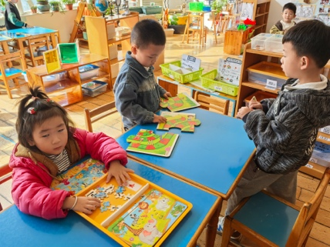  益智区，赵敏含在玩小动物拼图，张铭宇、胡述年，蛇形棋游戏。 | 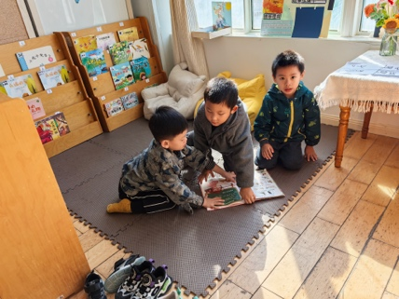  黄煜棋、王思宸、蒋致远看绘本讲故事。 | 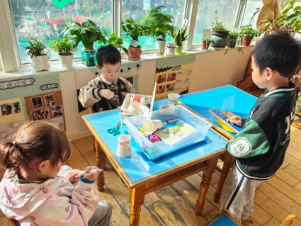  马蓓蓓、徐建航、耿旻熙，科探区光影小游戏。
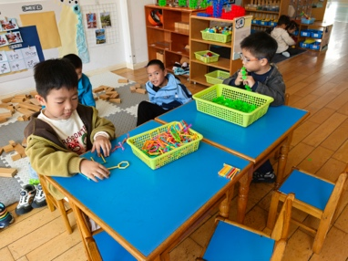  桌面建构，李文浩和陈嘉洛在拼插。 | 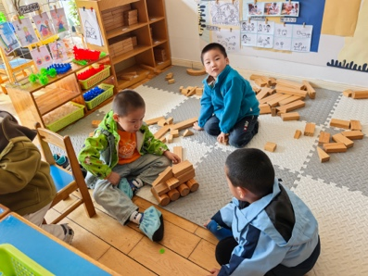  地面建构，胡凯元、严铭轩、郑成鑫在造楼房。 | 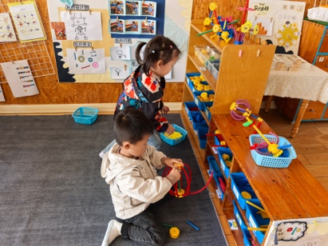  万能工匠，万佳熹、杨一安，在搭建灯笼。
四、预防龋齿
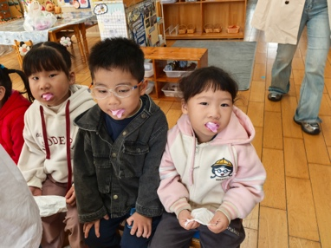 | 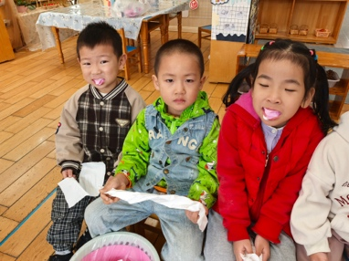 | 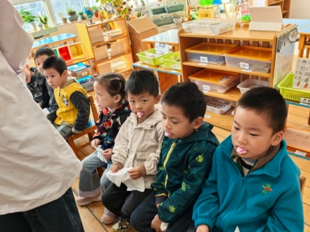  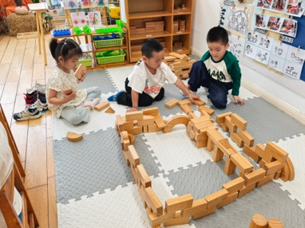
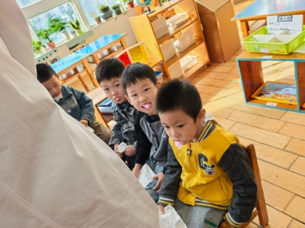 | 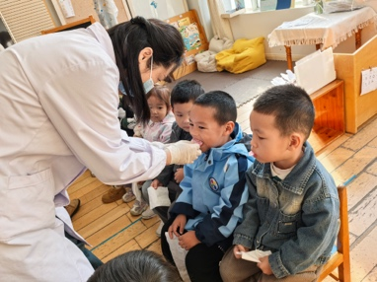 | 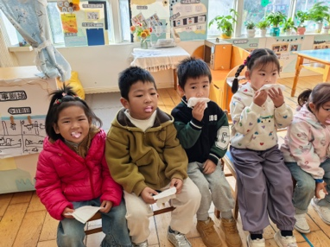

五、家园合作
1.早晚温差大，可以给宝贝戴口罩。
2.保温杯里装温水，早晚温差大，戴口罩，穿外套。

